ИЗВЕЩЕНИЕ

о проведении аукциона на право заключения договора пользования рыбоводным участком на территории Мурманской области

Организатор аукциона – Баренцево-Беломорское территориальное управление Федерального агентства по рыболовству.
Решение о проведении аукциона принято приказом Баренцево-Беломорского территориального управления Федерального агентства по рыболовству от 8 февраля 2016 г. № 17.
Адрес: 183038, г. Мурманск, ул. Коминтерна, д. 7.
E-mail: murmansk@bbtu.ru.
Контактные лица: Зеленцов Александр Владимирович (8152) 456-496, Басова Елена Анатольевна (8152) 456-476.
Официальный сайт: www.torgi.gov.ru и www.bbtu.ru

- Предмет аукциона

Предмет аукциона – право на заключение договора пользования рыбоводным участком на территории Мурманской области.
Аукцион является открытым и проводится в отношении 1 (одного) рыбоводного участка. Количество лотов – 1 (один).
Сведения о рыбоводном участке, включая его местоположение, площадь, границы, географическую карту и (или) схему рыбоводного участка, а также ограничения, связанные с использованием рыбоводного участка, указаны в приложениях № 1 и № 4 к настоящему извещению.

- Срок договора

Срок, на который заключается договор пользования рыбоводным участком – 25 (двадцать пять) лет.

- Срок и порядок предоставления документации об аукционе, официальный сайт, где размещена документация

Документация об аукционе размещена на официальном сайте и доступна для ознакомления без взимания платы.
Организатор аукциона на основании заявки любого заинтересованного лица, поданной в письменной или электронной форме, в течение 2 рабочих дней со дня получения соответствующей заявки предоставляет заявителю документацию об аукционе без взимания платы.
Представление документации об аукционе до размещения на официальном сайте извещения о проведении аукциона не допускается.
- Место, даты и время начала и окончания срока подачи
заявок об участии в аукционе

Заявитель может подать заявку об участии в аукционе в письменной или электронной форме, в том числе в виде электронного документа, подписанного усиленной квалифицированной электронной подписью в установленном порядке, или с использованием Единого портала государственных услуг (при наличии такой услуги).
Заявки на участие в аукционе на бумажном носителе принимаются по адресу: 183038, г. Мурманск, ул. Коминтерна, д. 7, кабинет № 104.
Заявки на участие в аукционе в форме электронного документа, подписанного усиленной квалифицированной электронной подписью в установленном порядке, направляются на адрес электронной почты murmansk@bbtu.ru, или с использованием федеральной государственной информационной системы «Единый портал государственных и муниципальных услуг» (при наличии такой услуги).
Заявки об участии в аукционе принимаются в рабочие дни с 09:00 10 февраля 2016 г. до 15:30 11 марта 2016 г.
Время приема заявок об участии в аукционе: понедельник – четверг с 09:00 до 17.00, пятница с 9:00 до 15:30,перерыв с 13:00 до 14:00.
Заявитель вправе подать не более одной заявки об участии в аукционе по одному лоту аукциона.
Требования к оформлению заявки и прилагаемым к заявке документам указаны в документации об аукционе.

- Место, дата и время проведения аукциона

Аукцион будет осуществляться в 11.00 17 марта 2016 г. по адресу: г. Мурманск, ул. Коминтерна, д. 7, 3 этаж.
Регистрация участников аукциона проводится в месте проведения аукциона 17 марта 2016 г. с 10:30 до 10:50 (время московское).

- Начальная цена предмета аукциона, «шаг аукциона», размер задатка, порядок внесения заявителями задатка и его возврата заявителям

Начальная цена предмета аукциона, "шаг аукциона", а также размер задатка указаны в приложении № 2 к настоящему извещению.
Задаток перечисляется по следующим реквизитам:
УФК по Мурманской области (Баренцево-Беломорское территориальное управление Федерального агентства по рыболовству)
ИНН 5190163962, КПП 519001001
Банк получателя: Отделение Мурманск г.Мурманск
БИК 044705001
л/с 05491874070
р/сч 40302810700001000029
Документ, подтверждающий внесение заявителем задатка, прилагается к заявке об участии в аукционе.
Заявителю, подавшему заявку об участии в аукционе после дня окончания приема таких заявок, внесенный задаток возвращается в течение 5 рабочих дней со дня подписания протокола аукциона.
Организатор аукциона обязан вернуть задаток заявителю, отозвавшему заявку об участии в аукционе, в течение 5 рабочих дней со дня поступления уведомления об отзыве такой заявки.
Если организатором аукциона принято решение об отказе от проведения аукциона, денежные средства, внесенные заявителями в качестве задатка, возвращаются в течение 5 рабочих дней со дня принятия решения об отказе от проведения аукциона.
В случае не допуска заявителя к участию в аукционе, а также, если участником аукциона признан только один заявитель, организатор аукциона возвращает внесенный задаток в течение 5 рабочих дней со дня подписания протокола рассмотрения заявок об участии в аукционе.
Участникам, не победившим в аукционе, организатор аукциона возвращает задаток в течение 5 рабочих дней со дня подписания протокола аукциона.
Победителю аукциона, отказавшемуся от подписания протокола аукциона и (или) осуществления доплаты, задаток не возвращается.
Полученные от продажи права на заключение договора средства, состоящие из внесенных победителем аукциона задатка и доплаты, подлежат перечислению организатором аукциона в доход соответствующего бюджета в полном объеме в следующие сроки:
а) задаток победителя аукциона - в течение 3 рабочих дней со дня подписания протокола аукциона;
б) доплата - в течение 3 рабочих дней со дня ее поступления на счет.
Доходы от проведения аукциона на право заключения договора подлежат зачислению на следующий счет:
УФК по Мурманской области (Баренцево-Беломорское территориальное управление Федерального агентства по рыболовству)
ИНН 5190163962, КПП 519001001
Банк получателя Отделение Мурманск г.Мурманск
БИК 044705001
л/с 04491874070
р/сч 40101810000000010005
ОКТМО 47701000
КБК 07611705010016000180

- Предмет договора

Предмет договора, включающий объем и видовой состав объектов аквакультуры, подлежащих разведению и (или) содержанию, выращиванию, а также выпуску в водный объект и изъятию из водного объекта в границах рыбоводного участка; основания и условия, определяющие изъятие объектов аквакультуры из водных объектов в границах рыбоводного участка; сведения об объектах рыбоводной инфраструктуры; мероприятия, которые относятся к рыбохозяйственной мелиорации и подлежат осуществлению рыбоводным хозяйством; обязательства рыбоводного хозяйства осуществлять мероприятия по охране окружающей среды, водных объектов и других природных ресурсов; обязательства рыбоводного хозяйства представлять в порядке, установленном Министерством сельского хозяйства Российской Федерации, отчетность об объеме выпуска в водный объект и объеме изъятия из водного объекта объектов аквакультуры, а также ответственность сторон приведены в приложениях №№ 1-4.

Приложение № 1

Сведения о рыбоводном участке,

в отношении которого организуется аукцион на право заключения договора пользования рыбоводным участком
на территории Мурманской области

№ лота | Номер, наименование и местоположение рыбоводного участка | Площадь, га | Границы, координаты рыбоводного участка | Описание границы  рыбоводного участка | Система координат | Ограничения использования рыбоводного участка | Вид товарной аквакультуры (товарного рыбоводства) | Вид водопользования
1 | № 2.5: акватория губы Тюва (Кольский залив, Баренцево море) | 24 | Ш = 69°11'47" Д = 33°34'40"  Ш = 69°11'37" Д = 33°34'35"  Ш = 69°11'27" Д = 33°35'48"  Ш = 69°11'34" Д = 33°35'57" | соединение точек № 1, 2 по акватории водного объекта;  соединение точек № 2, 3 по береговой линии;  соединение точек № 3, 4, 1 по акватории водного объекта | WGS-84 | Устанавливаются в соответствии с законодательством РФ | Индустриальная | Совместное водопользование без забора (изъятия) водных ресурсов из водных объектов

Приложение № 2
Начальная цена лота, «шаг аукциона», размер задатка,
а также предмет договора пользования рыбоводным участком

 | Начальная цена лота, руб. | «Шаг аукциона», руб. | Размер задатка, руб.
Лот № 1 | 7372,80 | 368,64 | 2949,12
Предмет договора
Срок договора | 25 (двадцать пять) лет
Местоположение и площадь рыбоводного участка | См. приложения № 2 и № 5 к настоящему документации
Видовой состав объектов аквакультуры, подлежащих разведению и (или) содержанию, выращиванию, а также выпуску в водный объект и изъятию из водного объекта в границах рыбоводного участка | Лосось атлантический (семга) (Salmo salar), период выращивания – 2 года
Основания и условия, определяющие изъятие объектов аквакультуры из водного объекта в границах рыбоводного участка | Устанавливаются в соответствии с действующим законодательством Российской Федерации и  нормативно-правовыми актами
Сведения об объектах рыбоводной инфраструктуры | На момент проведения аукциона отсутствуют
Мероприятия, которые относятся к рыбохозяйственной мелиорации и осуществляются рыбоводным хозяйством | Устанавливаются в соответствии с действующим законодательством Российской Федерации и  нормативно-правовыми актами
Обязательства рыбоводного хозяйства осуществлять мероприятия по охране окружающей среды, водных объектов и других природных ресурсов | Устанавливаются в соответствии с действующим законодательством Российской Федерации и  нормативно-правовыми актами
Обязательства рыбоводного хозяйства представлять в порядке, установленном Минсельхозом России, отчетность об объеме выпуска в водный объект и объеме изъятия из водного объекта объектов аквакультуры | Предоставлять в порядке, установленном уполномоченным Правительством Российской Федерации федеральным органом исполнительной власти, отчетность об объеме выпуска в водный объект и объеме изъятия из водного объекта объектов аквакультуры. Ежеквартально представлять в Управление сведения из журнала изъятия объектов аквакультуры.
Ответственность сторон | - В случае неисполнения или ненадлежащего исполнения своих обязательств по договору стороны несут ответственность в соответствии с законодательством Российской Федерации и положениями договора.  - Стороны не несут ответственности за ненадлежащее исполнение своих обязательств по договору, если это явилось следствием наступления обстоятельств непреодолимой силы, которые включают, в частности, землетрясение, наводнение и аналогичные стихийные бедствия, а также иные чрезвычайные ситуации.  О наступлении обстоятельств непреодолимой силы заинтересованная сторона должна незамедлительно, письменно уведомить другую сторону с представлением документов, подтверждающих наступление таких обстоятельств, их непреодолимость для заинтересованной стороны и безусловность их влияния на неисполнение заинтересованной стороной своих обязательств по договору. В отсутствие подобного уведомления, заинтересованная сторона не вправе ссылаться на наступление обстоятельств непреодолимой силы.

Приложение № 3

Объем и видовой состав объектов аквакультуры, подлежащих разведению и (или) содержанию, выращиванию, а также выпуску в водный объект и изъятию из водного объекта в границах рыбоводного участка
Видовой состав объектов аквакультуры | Минимальный ежегодный объем подлежащих изъятию из водного объекта в границах рыбоводного участка объектов аквакультуры, выращиваемых при осуществлении индустриальной аквакультуры  (тонн/год) | Минимальный ежегодный объем подлежащих выпуску объектов аквакультуры, выращиваемых при осуществлении индустриальной аквакультуры, в садки и (или) другие технические средства, предназначенные для их выращивания в искусственно созданной среде обитания |  | Минимальный ежегодный объем подлежащих разведению и (или) содержанию, выращиванию объектов аквакультуры (тонн/год)
 |  | шт./год | кг/год | с даты заключения Договора до половины первого периода выращивания | со второй половины до конца первого периода выращивания | с начала второго периода выращивания до конца действия Договора
Лосось атлантический (семга)  (Salmo salar), период выращивания – 2 года | 0,096 | 67 | 134 | 0 | 0,048 | 0,072

Приложение № 4

Карта-схема рыбоводного участка, выставляемого на аукцион

Лот № 1: акватория губы Тюва (Кольский залив, Баренцево море)

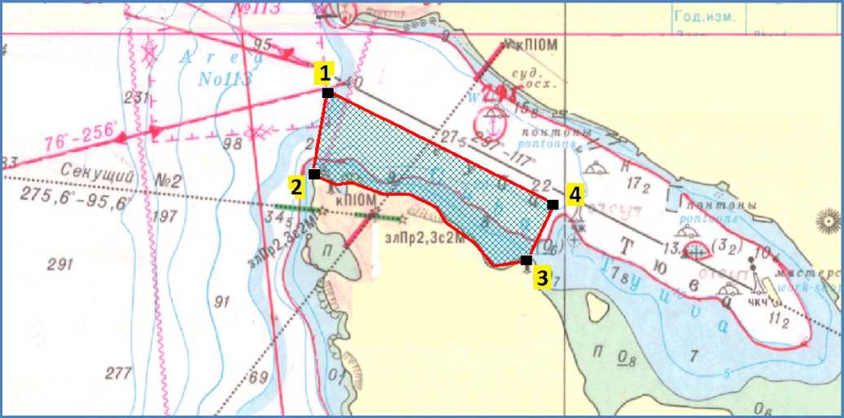

Приказ Комитета рыбохозяйственного комплекса Мурманской области от 09.11.2015 № 112 «Об определении границ рыбоводных участков Мурманской области».
Минимальный ежегодный объем подлежащих выпуску в садки объектов индустриальной аквакультуры в течение одного года после заключения Договора принимается равным нулю.

